Medición de velocidad

Grupo: 3BM2 Fecha: 6/09/2013
Alumnos:
1.- Morán Jardón Ana Karen
2.- Orozco García Mariano

Profesor: M. en C. Rafael Santiago Godoy

Script para obtener las imágenes:

clc,clear all, close all,
%Abre el video:
video = videoinput('winvideo',1,'yuy2_640x480');
set(video,'ReturnedColorSpace','rgb');
preview(video);
pause;
%Toma 20 fotografias por segundo.
for i=1:20
foto=getsnapshot(video);
numero=num2str(i);
nombre=strcat('scrcap',numero,'.jpg');
imwrite(foto,nombre);
imag(foto);
pause(.05); %Las imagenes se toman cada 0.05 seg
end
delete(video);

Ejemplo de imagen obtenida:

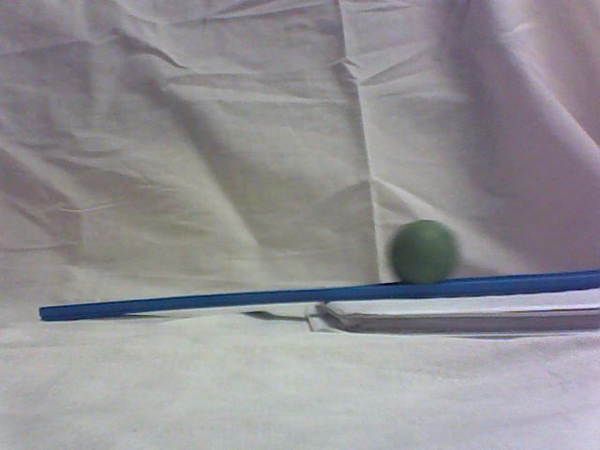
Esquema de plano inclinado y medidas:

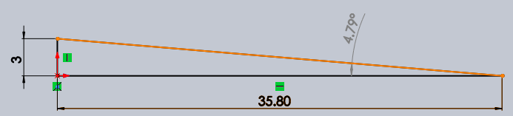
* Las medidas se expresan en cm

Script para analizar imágenes y calcular velocidad:

fondo=rgb2gray(imread('scrcap1.jpg'));
for i=12:29
numero=num2str(i);
nombre=strcat('scrcap',numero,'.jpg');
foto=rgb2gray(imread(nombre));
neg=fondo-foto;
nombre2=strcat('negativo',numero,'.jpg');
imwrite(neg,nombre2);
bin=binarizar(neg,10);
nombre3=strcat('binaria',numero,'.jpg');
imwrite(bin,nombre3);
fil=filtromin(bin,9);
nombre4=strcat('filtrada',numero,'.jpg');
imwrite(fil,nombre4);
end

Ejemplo de imagen negativa (fondo – foto):

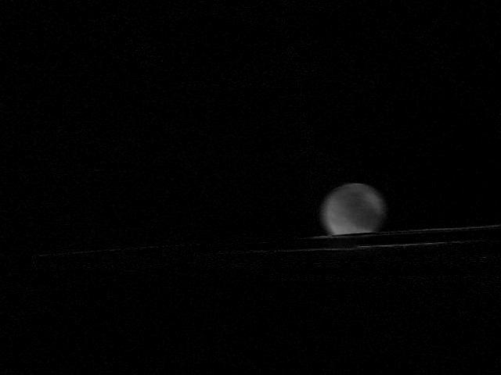

Ejemplo de imagen binarizada:

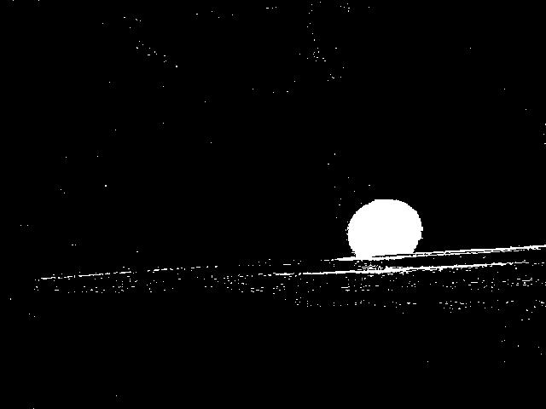

Ejemplo de imagen filtrada:



Script para obtener centros de las esferas y en base a estos la velocidad:

for i=17:25
numero=num2str(i);
nombre=strcat('filtrada',numero,'.jpg');
foto=imread(nombre);
[a,b]=size(foto);
x=0;
y=0;
s=0;
for k=1:a
for j=1:b
if (foto(k,j)~=0)
s = s + 1;
x = x + k;
y = y + j;
end
end
end
C(1,i-16)=x/s;
C(2,i-16)=y/s;
end
for j=1:9
c(j) = sqrt(C(1,j)^2+C(2,j)^2);
end
for k=1:8
v(k) = ( c(k) + c(k+1) ) / 0.02e-3;
end

Resultado obtenido:

